log4j支持四种类型配置文件

如果通过系统变量log4j.configurationFile 设置日志配置文件，就加载指定的配置文件，如果没有就用默认的配置文件

默认的配置文件，在类路径下，先后顺序是：

log4j2-test.properties

log4j2-test.yaml log4j2-test.yml

log4j2-test.yaml

log4j2-test.json  log4j2-test.jsn

 log4j2-test.xml

 log4j2.properties

log4j2.yaml log4j2.yml

log4j2.json log4j2.jsn

 log4j2.xml

如果这些配置文件都没有，就会默认的配置，在DefaultConfiguration类， 这样日志会输出到console

日志级别所在的类

org.apache.logging.log4j.Level

纯java程序可以通过-Dlog4j.configurationFile=log4j2-xxx.xml,来使用指定的日志配置文件

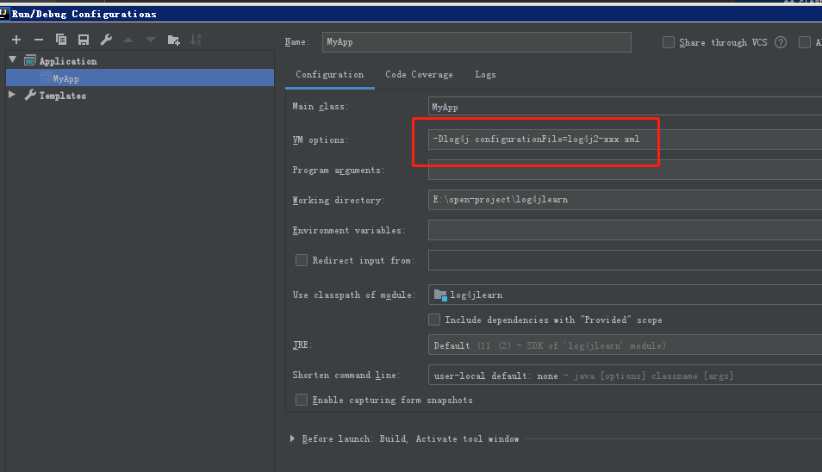

打印log4j内部日志有2中方法，两种方法打印日志格式有些诧异

1、设置status属性控制日志级别

<Configuration status="warn" >

第二种是设置系统参数-Dlog4j2.debug

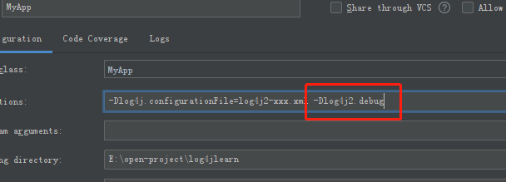

修改log4j配置文件，生效时间设置

<Configuration monitorInterval="30">

控制某个模块的日志级别

<Logger name="com.foo.Bar" level="trace"/>

控制某个模块的日志级别，切使用和rootlogger不一样的输出端，additivity="false" 控制父日志对象root 不在重复打印日志

<Logger name="com.foo.Bar" level="trace" additivity="false">  
 <AppenderRef ref="Console"/>  
</Logger>

log4j的xml日志配置有两种风格：concise，strict